RISC-V处理器架构专题研究报告

小组成员：李雪菲 杨家悦 王奕博 高文昊 朱会佳

摘要： 本报告对RISC-V处理器架构进行了全面研究，介绍了其源自RISC设计理念的特点，以及在开放性、模块化设计和可扩展性方面的优势。通过分析RISC-V的模块化扩展、特权架构及安全机制，探讨了其性能优化技术，包括流水线技术、内存优化和编译器优化。报告还对比了RISC-V与ARM/x86架构的性能，强调了其在物联网、边缘计算和高性能计算等领域的应用前景。最后，结合RISC-V的技术发展路线，探讨了其未来在自动驾驶和AI加速等领域的潜力。

### 关键词： RISC-V架构 微架构 性能优化 指令集，流水线技术 内存优化

一、引言

随着计算需求日益多样化，传统的封闭式指令集架构（如x86和ARM）在灵活性和扩展性上面临挑战。RISC-V作为一种新兴的开放式指令集架构（ISA），通过其简洁高效的设计理念、模块化的架构和开放的规范，正在逐步改变处理器架构的发展格局。自2010年由加州大学伯克利分校的研究团队发起以来，RISC-V凭借其自由授权、可扩展性以及强大的社区支持，迅速获得学术界和产业界的广泛关注，并已成为全球计算领域的重要基础设施之一。

本报告将从RISC-V的设计理念、模块化扩展、微架构分析、性能优化等多个角度，全面探讨这一架构的特点、优势及应用前景。通过与传统架构的对比，报告旨在揭示RISC-V在不同应用场景中的潜力，特别是在物联网、边缘计算、高性能计算及自动驾驶等新兴领域的优势。随着技术的不断演进，RISC-V架构有望在未来引领计算产业的变革，成为推动全球处理器产业发展的重要力量。

二、RISC-V设计理念与机制

2.1 RISC设计理念

2.1.1 RISC理念的起源与核心思想

RISC（精简指令集计算机）是一种计算机架构设计理念，其核心在于简化指令集以提高计算机的性能和效率。RISC架构强调使用数量较少且功能单一的指令，并通过优化实现更高的执行效率，这与传统的CISC（复杂指令集计算机）架构形成鲜明对比。

RISC理念萌芽于20世纪70年代末80年代初。当时计算机科学家们逐渐认识到，尽管复杂的指令集功能丰富，却可能带来性能瓶颈。特别是随着芯片制造技术的进步，指令解码的复杂性日益成为制约处理器性能的关键因素。

RISC的核心设计理念可概括为以下几点：固定长度的指令格式、寄存器操作数位置固定、精简指令数量以及采用寄存器-寄存器-内存存储结构。具体而言，RISC-V采用32位固定长度指令格式，显著简化指令解码逻辑。所有指令均为32位长，指令低7位固定为操作码（opcode），使解码器能够快速识别指令类型，避免了可变长度指令的复杂性[1]。同时，所有指令中读写寄存器的标识符均位于相同位置，使硬件得以并行解码寄存器操作数，提升指令处理速度。

2.1.2 RISC-V的设计思想与创新

作为现代RISC理念的代表，RISC-V在继承其核心思想的同时，进行了创新与拓展。其设计目标是在从最小到最快的各类计算设备上均能高效运行，这种普适性追求构成了RISC-V设计哲学的核心[2]。

RISC-V的设计理念可概括为“大道至简”，即通过简洁性保障低成本和高效能。相较于传统ISA，RISC-V的设计展现出显著特点，包括开放与自由、模块化设计、可定制与可扩展以及严格的版本控制与兼容性。RISC-V的技术规范开放、自由且稳定，能够满足多样化的应用需求。这种开放性不仅体现在技术规格本身，也贯穿于其社区协作和持续创新的过程[3]。其模块化架构能够有效平衡成本、功耗和性能。核心RV32I基础指令集固定不变，为开发者提供了一个长期稳定的基础平台[4]。极简性、模块化以及可定制扩展能力是RISC-V的核心优势，通过组合或扩展指令集，几乎可以构建适用于云计算、存储、人工智能等任何领域的微处理器[5]。严格的版本控制机制确保了向后兼容性，保障基于其开发的软硬件能够长期稳定运行，这对于构建健康的生态系统至关重要，也是RISC-V得以迅速普及的关键因素。

2.2 RISC-V的模块化扩展

2.2.1 模块化设计的核心思想

模块化设计是RISC-V最显著的特点，也是实现其“可配置、可扩展”理念的关键机制。其核心思想是将复杂系统分解为功能明确、相对独立的模块。这些模块可被组合、扩展或定制，以满足多样化的应用需求。

在RISC-V中，模块化设计体现在多个层面，包括基础指令集的简洁性、可选功能的模块化扩展以及用户自定义扩展的可能性。这种分层设计使开发者能够根据具体应用需求选择合适的指令集组合，在性能、功耗、面积和成本之间实现最佳权衡。RISC-V的基础模块是RV32I。这个固定的核心指令集为开发者提供了长期兼容的稳定基础[4]。在此之上，RISC-V提供了多种可选功能扩展，允许开发者按需增强处理器能力。

模块化设计的主要优势在于灵活性。通过选用不同的扩展模块，开发者能够创建针对特定场景优化的处理器。例如，需要大量整数运算的应用可选择M扩展（乘除法指令），需要浮点运算的应用可选择F扩展（单精度浮点）或D扩展（双精度浮点），需要原子操作的应用可选择A扩展，而对代码密度要求高的应用则可选择C扩展（压缩指令集）。

此外，模块化设计也降低了处理器设计的整体复杂性。将功能分解为独立模块后，每个模块可单独设计、验证和优化。这种设计方法使RISC-V更易于理解和实现，特别适用于教育和研究场景。同时，模块化为创新预留了空间。开发者能够根据独特需求创建新扩展或修改现有模块，实现定制化的处理器功能。这种可定制性是RISC-V区别于传统封闭指令集的重要标志，也是其能够适应广泛场景的关键。

2.2.2 标准功能扩展模块

RISC-V提供了多种标准功能扩展模块，这些扩展模块是RISC-V生态系统的重要组成部分，极大地增强了RISC-V处理器的功能和适用范围。

整数扩展（I扩展）是RISC-V的基础，提供了32位整数运算指令。这是所有RISC-V处理器都必须实现的基本功能，包括算术运算、逻辑运算、移位操作和比较操作等。I扩展是RISC-V指令集的核心，定义了处理器的基本功能。

乘法和除法扩展（M扩展）提供了整数乘法和除法指令。虽然这些操作在许多应用场景中都很常见，但它们通常比基本算术操作更复杂，因此被设计为可选扩展。M扩展包括基本的乘法和除法指令，以及更高级的操作如乘法加法和乘法减法，这些操作在数字信号处理、密码学和其他计算密集型应用中非常有用。

原子操作扩展（A扩展）提供了原子内存操作指令，这对于多核系统和需要线程安全的软件至关重要。原子操作确保了内存操作的原子性，即操作要么完全执行，要么完全不执行，这在多线程环境中对于避免竞态条件和确保数据一致性非常重要。

浮点扩展包括单精度浮点扩展（F扩展）和双精度浮点扩展（D扩展）。F扩展提供了32位单精度浮点运算指令，适用于大多数浮点运算需求，而D扩展则提供了64位双精度浮点运算指令，适用于需要更高精度的科学计算和工程应用。这些扩展遵循IEEE 754浮点标准，确保了计算结果的准确性和可移植性。

压缩扩展（C扩展）提供了一套压缩指令，用于减少代码大小。在嵌入式系统和代码密度要求高的应用中，C扩展可以显著减少程序代码占用的存储空间，同时保持良好的性能。C扩展通过使用16位指令编码，使得在相同存储空间内可以存储更多的指令，从而提高了代码密度。

向量扩展（V扩展）是RISC-V的一个重要增强，旨在提升处理器在数据并行处理和高性能计算领域的性能。V扩展提供了一组向量指令，支持对多个数据元素的并行操作，这在机器学习、图像处理、信号处理等领域非常有用。RISC-V V扩展的开发借鉴了现代SIMD（单指令多数据）架构的经验，同时引入了一些创新，使其更加灵活和高效[7]。

最后，密码学扩展（K扩展）提供了一系列密码学相关的指令，支持对常见的加解密算法的加速。这些指令包括对AES、SHA2-256、SHA2-512、SM3和SM4等加密算法的支持。K扩展指令可以显著加速密码学操作，对于安全应用和物联网设备尤为重要[8]。

标准功能扩展模块共同构成了RISC-V的生态系统，使得RISC-V处理器可以根据不同的应用场景选择合适的功能组合。通过这种模块化设计，RISC-V实现了灵活性和效率的平衡，为各种应用提供了优化的解决方案。

2.2.3用户自定义扩展的可能性

除了标准功能扩展模块外，RISC-V还允许用户创建自定义扩展，这为处理器设计提供了更大的灵活性和创新空间。用户自定义扩展是RISC-V模块化设计的另一个重要方面，它使得开发者可以根据特定需求设计和实现新的指令集扩展。

RISC-V用户自定义扩展通过自定义指令和标准扩展框架实现。自定义指令让开发者创建新指令以加速特定应用，如嵌入式系统中的硬件加速指令。标准扩展框架提供结构化方法定义新扩展，RISC-V通过扩展接口和版本控制确保新扩展与现有指令集兼容，包括新功能单元、寄存器文件和控制逻辑的定义。

2.3 RISC-V的特权架构

2.3.1 特权架构的基本概念

特权架构是RISC-V设计的关键部分，定义了处理器在不同特权模式下的行为和功能。其核心在于将处理器状态划分为不同特权级别，每个级别拥有不同的权限和功能。这种分层特权模型为操作系统和系统软件提供了必要的隔离与保护机制，确保系统安全稳定。

RISC-V定义了三种主要特权模式：Machine Mode (M模式)、Supervisor Mode (S模式) 和 User Mode (U模式)。M模式是最高特权级别，拥有访问和控制整个硬件系统的能力。任何RISC-V实现都必须提供M模式，它是最基础的模式（最简单的实现可能仅包含M模式）。M模式主要用于系统级的硬件控制和配置（如中断控制器、内存、外设管理）[9]。S模式是中间特权级别，用于支持操作系统实现。S模式作为隔离层，使操作系统内核运行于S模式，而用户应用程序运行于U模式，实现内核空间与用户空间的隔离，对操作系统的安全性和稳定性至关重要。U模式是最低特权级别，用于执行用户应用程序。在U模式下，应用程序只能执行基本计算操作，无法直接访问硬件资源或执行特权指令，保证了应用程序间的隔离和系统安全性。

特权模式间的转换受到严格控制。提升特权级别通常通过特权指令或异常处理实现。例如，用户应用程序执行硬件I/O操作（如系统调用）时，会触发从U模式到S模式的转换，由操作系统内核执行操作后返回U模式。操作系统内核需要配置硬件时，可能从S模式提升至M模式，执行配置后再返回S模式。

特权层级结构遵循权限严格递增原则（数值越大，权限越高，硬件控制力越强）。M模式拥有最高特权，U模式最低。在硬件层面，除M模式必须存在外，其他模式为可选[10]。这种清晰的特权层级为现代操作系统的构建提供了坚实基础，使其能够高效管理硬件资源、提供进程隔离和保护。

2.3.2 特权指令与特权操作

特权指令是只能在特定特权模式下执行的指令，用于配置硬件、管理内存和控制系统运行。它们是特权架构的重要组成部分，根据当前特权模式决定执行权限，确保系统安全稳定。

RISC-V特权指令主要包括配置指令、内存管理指令、中断与异常处理指令以及模式转换指令。配置指令用于配置硬件组件（如中断控制器、定时器、外设接口），通常仅在M模式下执行。内存管理指令用于配置内存映射和访问权限（页表、地址转换等），通常在S或M模式下执行。中断与异常处理指令（如mret, sret）用于配置中断控制器和处理异常，通常在M或S模式下执行。模式转换指令（如ecall）实现不同特权模式间的转换，执行条件严格受限，例如通过触发异常进入更高特权模式。

2.4 RISC-V的安全机制

2.4.1 物理内存保护机制（PMP）

物理内存保护（Physical Memory Protection，PMP）是RISC-V架构中的一种硬件安全特性，用于对物理内存进行访问控制。使用PMP可以将物理内存划分为多个区域，并对每个区域分别设置读、写和执行权限。这种机制对于保护系统免受内存相关攻击至关重要，如缓冲区溢出、代码注入等。

PMP是RISC-V架构specification中规定的一种硬件安全特性，它提供了一种机制来控制不同特权模式对物理内存的访问权限。通过PMP，系统可以定义内存区域的访问策略，确保只有授权的软件组件可以访问特定的内存区域[11]。在RISC-V中，PMP是通过一组控制寄存器来实现的。这些寄存器定义了内存区域的起始地址、结束地址和访问权限。当CPU尝试访问物理内存时，硬件会检查该地址是否在允许的内存区域内，并验证访问类型（读、写、执行）是否符合定义的权限。如果访问不符合权限，将触发一个错误，通常是产生一个异常。

PMP特性允许基于特权模式设定访问策略，如某些内存仅限M模式访问，其他可由S或U模式访问。这增加了系统安全，防止低特权代码访问高特权数据。PMP还支持内存隔离，避免进程或系统组件间的冲突。通过分配独立内存区域和设置访问权限，确保各组件仅能访问自己的内存，这对于多任务和虚拟化系统至关重要。

2.4.2 安全扩展与加密加速

安全扩展和加密加速是RISC-V架构中关键的安全特性，提供硬件级安全功能，增强系统的抗攻击能力和数据保护能力，对构建安全敏感的系统尤为重要。

密码学指令扩展（K扩展）是其中的重要代表。K扩展提供了一系列密码学相关指令，显著加速常见加解密算法（如AES、SHA2-256/512、SM3、SM4等）[8]。这些指令遵循通用寄存器使用规则（最多两读一写），相比纯软件实现能大幅提升运算速度、降低功耗[12]，对资源受限的嵌入式设备和物联网应用至关重要。此外，RISC-V规范本身已包含特权机制、安全中断和PMP等基础安全机制。实际商用实现可在ISA基础上进行进一步的安全加固设计。安全启动机制（利用特权级别进行软件验证隔离或依赖特定硬件）也是另一个重要安全功能。

三、技术发展路线与演进

3.1 RISC-V 的起源

RISC-V 是一种基于精简指令集计算（RISC）理念设计的新一代开放指令集架构，由加州大学伯克利分校的 David Patterson 与 Krste Asanovic 教授领导的研究团队于 2010 年发起。该项目旨在回解决传统商用 ISA 授权昂贵、架构封闭等问题，强调指令集的简洁性、模块化、开放性。

2011 年，RISC-V 第一版正式发布，采用“精简核心 + 可选扩展”的设计方式。基础指令集不足 50 条，覆盖了定点运算、存储访问等基本功能，辅以原子操作、浮点计算等子集。RISC-V 采取 BSD 开源协议，同时发布了 Rocket 等开源处理器核，消除了专利壁垒，为全球研究机构与企业提供了低成本、可持续发展的架构基础。

3.2 RISC-V的技术演进

RISC-V 指令集架构自正式提出以来，已从早期的学术研究项目演化为全球计算领域的重要基础设施。其技术演进可分为四个典型阶段。

3.2.1指令集标准化阶段（2011-2014）

RISC-V 的初始目标在于构建一个简洁、模块化、架构中立的指令集架构，用于教学研究。该阶段发布了基础整数指令集 RV32I 和 RV64I ，定义了基本的数据处理、控制流和寄存器操作机制，奠定了后续架构拓展的根基。同时，为满足更广泛的计算需求，研发团队相继提出若干标准扩展模块，包括 M 扩展（整数乘除法）、F 与 D 扩展（单/双精度浮点运算）、A 扩展（原子操作）等。这些扩展增强了架构的通用计算能力，使其具备覆盖嵌入式至高性能计算的潜力。

3.2.2软件工具链建立阶段（2014-2017）

在完成核心 ISA 设计之后，RISC-V 社区开始致力于构建配套软件生态，以提升架构的可用性与移植性。此阶段将主流编译器GCC与 LLVM 相继加入 RISC-V 的支持，实现了多目标交叉编译能力，而调试与仿真工具 GDB、OpenOCD、QEMU 等实现了对 RISC-V 架构的兼容。

同时，RISC-V 成功移植至多个开源操作系统平台，如FreeRTOS 和 Linux。这一阶段标志着 RISC-V 从学术验证平台向嵌入式原型系统迈进，并初步形成“编译器 + 调试器 + 操作系统”三位一体的工具链基础生态。

3.2.3软硬件协同实践阶段（2017–2021）

自 2017 年起，RISC-V 的发展进入软硬件协同阶段。在这一阶段，指令集的拓展与处理器实现并行推进，软件工具链与操作系统支持同步演进，形成了从架构设计到商用部署的全链条闭环。

在指令集扩展方面，RISC-V 发布了多个关键模块，以支持更广泛的应用场景。如C 扩展通过指令压缩显著减少程序体积，适用于嵌入式和资源受限场景；而V 扩展专为高性能计算与 AI 加速设计，在向量计算和异构架构中具有重要作用。

在处理器实现方面，多个面向不同应用需求的开源内核陆续发布，并投入实际产品中。例如，支持乱序执行的 BOOM适用于中高端通用处理器，超低功耗取向的 PicoRV32 与 CV32E40P专注于可嵌入式系统优化。同时，硬件描述语言 Chisel 的应用进一步提高了架构开发的模块化与敏捷性，加速了芯片设计流程。

在此基础上，RISC-V 构建起一套软硬件协同演进机制。每一项新指令扩展的提出，都伴随着软件工具链的同步跟进和生态适配，机制共有三个阶段：

1.标准定义阶段：RISC-V International 各技术工作组牵头制定扩展标准，并广泛吸收来自编译器（如 GCC、LLVM）与操作系统（如 Linux Kernel）社区的反馈，确保新扩展指令具备完整的软硬件语义支持。

2.工具链适配阶段：主流编译器逐步实现新指令的生成与优化策略；调试与仿真工具支持指令级调试；汇编器与链接器也完成语法与语义集成。

3.操作系统协同阶段：新指令扩展同步集成进主流 OS 内核，完成上下文切换、异常处理等机制的适配，保障系统层面稳定运行。

以 V 扩展为例，其在标准草案阶段即引起广泛关注。编译器社区着手开发向量化支持路径，Linux Kernel 着手内核态调度机制调整，硬件厂商如SiFive 则根据草案实施 SoC 设计与验证，推动新指令在全链条中落地。

3.2.4国际标准化阶段（2021–至今）

随着全球产业界对开放架构的重视程度上升，RISC-V 进入标准化协同与产业化加速阶段。RISC-V International 作为全球治理机构，推动 ISA 的模块化分层治理与标准扩展规范化，包括 Profile-A（高性能）、Profile-B（嵌入式）、Profile-C（通用兼容）等子体系，旨在增强生态兼容性与开发协作效率。

3.3 中国 RISC-V 技术发展现状

首先，在科研层面，清华大学、中科院计算所等单位相继推出“玄铁”“悟空”等系列处理器，涵盖从低功耗 IoT 芯片到多核高性能架构设计，部分项目已实现流片与规模量产，标志着自主研发能力日益成熟。

其次，在产业层面，阿里巴巴平头哥推动 RISC-V 高性能落地，玄铁910 处理器对标 ARM Cortex-A73，广泛应用于边缘智能设备。华为、龙芯、紫光、中兴等亦在特定产品中引入 RISC-V 技术。初创企业在 IP 授权、SoC 设计与工具开发方面逐渐形成具有竞争力的完整产业链。

3.4 RISC-V的发展机遇

当前，物联网、边缘计算、人工智能、5G 通信等领域正不断催生“小型化、定制化、高能效”的计算需求。RISC-V 的开放架构与模块化特性，为上述新兴场景提供了低功耗、高可裁剪性与快速部署的理想平台。

尤其在大模型驱动的 AI 计算中，向量化、稀疏化、异构融合等技术趋势对底层硬件提出更高要求。RISC-V 的 V 扩展与自定义指令机制可直接服务 AI 推理加速器、边缘 AI SoC 设计等任务。在基于 RISC-V 架构设计的大模型推理引擎（Transformer 推理核）中，通过 V 扩展与定制流水线结构，显著提升计算效率，降低能耗。此外，RISC-V 与 Chisel 等语言的结合，为软硬件联合优化提供基础，有望支持大模型训练与推理的定制化处理器开发。

四、RISC-V的微架构分析与性能优化

4.1 RISC-V基本原理与指令集

4.1.1 RISC-V指令集架构的特点

RISC-V 指令集架构（Instruction Set Architecture，ISA）是一个开源的指令集，它的特点是模块化、可扩展，并且是基于精简指令集计算机（RISC）原则设计的。RISC-V ISA 包含了基础指令集以及多个扩展模块，基础指令集保证了高性能与低复杂度，而这些扩展模块则能够满足特定领域的需求，例如整数乘除法、原子操作、向量计算等。

RISC-V 的另一大特点在于其开放性。作为一个非营利组织RISC-V Foundation的成果，它不受任何单一企业的控制。这种开放性促进了广泛的研究和开发，同时确保了无需支付昂贵的专利费用。此外，RISC-V ISA 被设计为与各种实现和微架构技术相兼容，这使得它可以在从嵌入式系统到高性能计算的各种平台上实现。

4.1.2 指令集与微架构的关系

指令集架构定义了一套硬件支持的指令和编程模型，而微架构则是对这些指令如何在硬件上实现的详细描述。在RISC-V中，指令集为设计者提供了一个稳固的基础，不同的微架构实现可以在性能、能效、成本等方面进行优化。

在RISC-V微架构的设计中，设计者需要关注诸如指令执行顺序、数据通路宽度、执行单元数量、缓存大小和延迟等因素，以确保微架构能够高效地执行指令集中的指令。例如，一个高性能的RISC-V处理器可能会采用高级流水线技术，包含指令预取、乱序执行等复杂机制来提高指令吞吐量。而在一个对成本和功耗敏感的应用中，设计者可能会倾向于更简单、更直接的顺序执行流水线设计。

4.2 流水线技术在RISC-V中的应用

4.2.1 流水线基本概念

流水线技术是现代处理器设计的核心技术之一。它允许在一个时钟周期内同时处理多条指令的不同阶段，从而显著提高了处理器的吞吐率。基本的流水线分为几个阶段：取指（Fetch）、译码（Decode）、执行（Execute）、访存（Memory Access）和写回（Write Back）。

在RISC-V微架构中，流水线技术尤为重要，因为ISA的精简特性使得流水线的实现更为高效。基本的五级流水线结构在RISC-V中得到广泛应用。但值得注意的是，RISC-V 的微架构实现可能会采用不同级别的流水线优化，比如超标量、超流水、动态调度、预测和回滚等技术，以适应不同的性能需求和功耗约束。

4.2.2 RISC-V流水线的设计与优化

RISC-V流水线的设计可以灵活地适应不同的性能要求。基础的RISC-V实现可能采用简单的五级流水线，这在许多处理器设计中被称为经典RISC流水线。但是，为了进一步提升性能，设计者可能会采用更复杂的流水线设计，比如超标量架构，它允许每个时钟周期内并行执行多条指令。

除了超标量技术，设计者还可以通过分支预测、指令重排序、寄存器重命名等高级流水线技术来提升RISC-V处理器的性能。这些技术能够减少流水线冲突和停顿，提高指令的执行效率。例如，分支预测技术可以减少由于分支指令带来的流水线停顿，而寄存器重命名则可以解决假相关问题，减少写后读（WAR）的冲突。

4.3 内存层次结构与性能影响

4.3.1 缓存的工作原理及优化策略

缓存是处理器中的高速存储区域，其工作原理基于局部性原理，包括时间局部性和空间局部性。时间局部性指的是如果某个数据被访问，那么它不久的将来很可能会再次被访问；空间局部性指的是如果某个数据被访问，那么它附近的数据也可能会被访问。

在RISC-V处理器中，缓存通常被设计为多级缓存结构，比如L1、L2和L3缓存。L1缓存的访问延迟最低，但容量最小，而L3缓存容量最大，访问延迟则相对较高。在缓存设计中，优化策略包括缓存大小的选择、缓存行的大小、替换算法和写策略等。选择合适的缓存参数对于提升处理器性能至关重要。

4.3.2 RISC-V中内存访问的性能考量

在RISC-V微架构中，内存访问性能取决于多个因素，包括缓存的效率、内存控制器的设计、以及内存子系统的带宽和延迟。为了优化内存访问性能，RISC-V处理器设计者可以采取多种策略：

引入多层次的缓存架构，以减少主内存访问的次数。

使用数据预取技术，预先将可能需要的数据从主内存加载到缓存中。

采用非阻塞缓存（Non-blocking cache）技术，即使在缓存未命中时，也能继续处理后续指令。

在多核处理器中，采用缓存一致性协议来维护数据的一致性。

设计高效的内存控制器，优化内存读写请求的调度策略。

此外，为了更好地理解内存访问的性能，可以通过硬件性能计数器来监控内存访问相关事件，如缓存命中率、缓存失效率等，从而辅助性能调优工作。

4.4 编译器优化策略

4.4.1 编译器优化级别设置

现代编译器提供了多种优化级别，供开发者根据不同的需求进行选择。以GCC编译器为例，其提供了从-O0到-O3的优化级别，以及专门针对大小（-Os）和速度（-Ofast）的优化选项。每个优化级别背后是一系列优化技术的集合。

在优化级别-O0下，编译器会忽略代码优化，从而保证调试信息的完整性和调试的方便性。这个级别的编译通常是快速的，但生成的代码可能运行效率较低。

随着优化级别的增加，编译器开始运用更复杂的优化技术。例如，-O1级别会进行一些基本的代码优化，包括常量折叠、死代码删除等。-O2级别增加了更多的优化技术，比如循环展开、公共子表达式消除等。而-O3级别在-O2的基础上进一步进行性能优化，有时甚至包括一些风险较高的优化，这些优化可能会使得调试变得困难。

开发者通常需要在编译时间和生成代码的运行效率之间做出平衡。对于性能敏感的项目，开发者往往会优先选择-O2或-O3级别的优化，而对调试要求较高的项目则可能选择-O1或甚至-O0级别。

4.4.2 指令调度与并行处理

指令调度是编译器优化中的一个高级主题，它涉及到在保持程序语义不变的前提下，重新排列指令的执行顺序，以达到更高的硬件资源利用率和更好的性能。在多核心或超标量处理器上，指令并行处理是提高性能的关键因素之一。

现代编译器，如GCC，实现指令调度的主要技术包括循环展开、软件流水线和寄存器分配优化等。循环展开可以减少循环控制开销，并增加指令级别的并行度。软件流水线通过安排循环的不同迭代阶段同时进行，从而隐藏延迟周期。而寄存器分配优化则致力于更高效地使用有限的寄存器资源，减少对昂贵的内存访问次数。

编译器进行指令调度时，需要考虑到目标处理器的微架构特性。例如，在RISC-V上，由于采用简单的固定长度指令集，编译器可以更容易地预测指令之间的依赖关系，从而进行有效的指令调度。

下面给出一个简单的GCC编译器指令调度的代码示例，展示如何利用编译器优化选项来提升程序性能：

gcc -O2 -o example example.c

这里，-O2选项指定了中等的优化级别，它允许编译器执行各种代码优化。编译后，可以使用性能分析工具对生成的二进制程序进行性能评估，从而确认优化的效果。

五、RISC-V处理器与ARM/x86架构性能对比

5.1 性能评估指标

性能评估通常涉及多个关键指标，包括每时钟指令数（IPC）、时钟频率、功耗、芯片面积等。在对比不同ISA时，需尽量控制工艺制程和微架构规模，以保证公平。综合考虑现有的研究文献资料，在本次调研报告中采用以下指标：

每时钟指令数（IPC）：IPC反映处理器微架构效率。例如，Out-of-Order乱序执行、流水线宽度、分支预测等都会影响IPC值 。当前高性能ARM和x86处理器往往具备更宽的发射宽度和深度优化的微架构，因此单核IPC较高 。相比之下，许多RISC-V实现起步于较简单的微架构，IPC偏低。

功耗与能耗：功耗直接影响能源效率和散热设计功耗。ARM架构以节能著称，在相同性能水平下通常功耗更低。例如，有研究对多种HPC工作负载比较发现，ARM处理器的能耗效率在大多数情况下优于x86处理器[1]。

芯片面积：成本—面积直接决定单颗芯片成本，即使性能高，如果面积过大，量产价位难以下沉。ISA的复杂度和实现优化程度会影响核心面积。RISC-V指令集精简且模块化，解码逻辑相对简单，允许设计者仅集成必要的子集，因此小型RISC-V内核可以做到极小面积 。然而ARM核心经过多代优化，晶体管利用率很高，其高性能核心面积虽大但性能也更高。

5.2 性能评估方法

根据研究文献资料，其常见研究方法可以总结为：

通过模拟器对不同ISA进行等结构配置模拟，以比较架构差异

通过基准程序实测，在真实硬件上运行标准测试（并记录性能/功耗

实际应用测试，如在不同平台上运行HPC应用测量执行时间和能耗

5.3 基准测试对比

5.3.1 SPEC CPU基准

SPEC CPU是一套广泛用于评测处理器整数和浮点运算性能的标准工具，它通过实际应用程序片段来测量CPU和编译器的综合性能。目前已有学者已开始在RISC-V上运行SPEC，以分析差距。例如，Sarihi等人在IPCCC 2022会议上报告了一个乱序RISC-V核心运行SPECint2017的性能，并与其他架构进行了对比 [2]。结果显示，该RISC-V处理器的SPECint成绩低于同等工艺下的ARM Cortex-A系列核心，也远逊于同期x86处理器。具体而言，在相近主频下，RISC-V高性能核的SPECint性能大约落后ARM Cortex-A73一代，距离Intel低功耗x86内核（更有明显差距。影响因素包括：RISC-V实现的最高频率偏低、乱序执行深度有限，以及编译器优化尚不成熟 。

5.3.2 CoreMark和嵌入式基准

CoreMark是由EEMBC制定的针对微控制器和嵌入式CPU的轻量级基准 。它计算核心每MHz能执行的迭代次数，常用来衡量小核的效率。研究表明，许多RISC-V微控制器内核的CoreMark/MHz已达到与ARM Cortex-M系列相当的水平。例如，Microchip PolarFire SoC（包含5个SiFive U54内核）每MHz约跑出3.13 CoreMark，每毫瓦可执行15.63次CoreMark迭代，显示出与ARM嵌入式芯片相当的性能功耗比[3]。一些高性能32位RISC-V内核甚至达到>4 CoreMark/MHz，逼近Cortex-M7这类高端MCU核心的水平[4]。总体而言，在嵌入式基准上RISC-V已具竞争力,小核的每MHz性能接近ARM同级产品，而灵活的扩展能力有潜力实现更高专用性能。

5.3.3 能效比分析

处理器的性能功耗比是评估架构能效的重要指标。能效高意味着在提供相同性能时耗电更少，对于移动设备和数据中心都至关重要。近年来的研究为ARM、x86、RISC-V的能效提供了多角度对比。

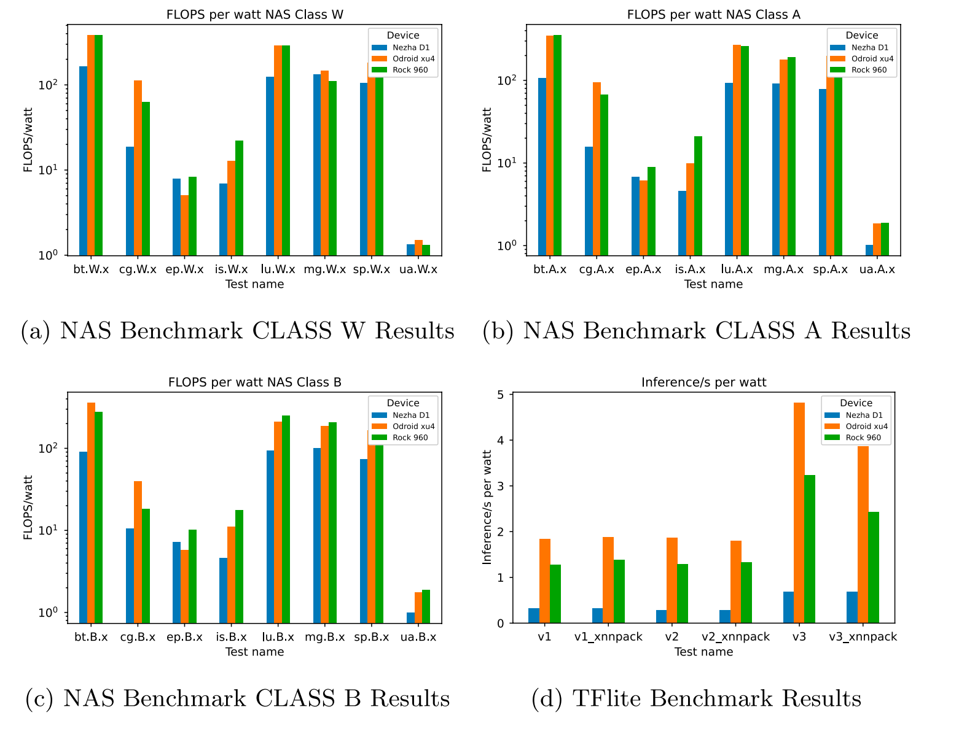

表 1

图1 不同架构平台在NAS并行基准（a-c）和TFLite推理（d）中的每瓦性能对比,图中绿色=Rock960 (ARM Cortex-A72/A53)，橙色=Odroid XU4 (ARM Cortex-A15/A7)，蓝色=Nezha D1 (RISC-V C906)。可以看出RISC-V平台每瓦完成的浮点运算和推理次数显著低于ARM平台 [1]。

ARM依旧是目前主流通用处理器里能效最高的架构，相较之下，x86 虽然保持了最高绝对性能，但由于 ISA 复杂度和历史包袱，在低功耗约束下难以做到同等效率。而RISC-V 的能效表现呈两端分化：像 PicoRV32 这类极简微核面积和静态功耗都极小，非常适合物联网；但追求高性能的实现目前仍难与同级 ARM 核在 Perf/W 上匹敌。Ariane 64-bit 乱序核在 22 nm 工艺下达到 40 GOPS/W，显示出通过指令扩展和定制加速仍有巨大潜力。但以 Nezha D1 为代表的现有高性能 RISC-V 单板，在 NAS 与 TFLite 基准中由于执行时间长，总耗能反而高于 ARM 平台。

5.4 综合讨论与总结

RISC-V与成熟架构仍存在一定代际差距，但差距正迅速缩小。在绝对性能上，顶尖x86处理器仍占据统治地位，ARM次之，RISC-V当前略逊。具体表现在在IPC和峰值算力上，现阶段RISC-V落后于ARM高性能核约一到两代，离顶尖x86尚有一定距离；在能效上，RISC-V小核具有极大优势，但高性能设计尚需追赶ARM的领先地位 。不过，造成差距的原原因非架构本身的限制，而更多是历史积累和生态成熟度的体现。

六、RISC-V的主要应用场景

6.1物联网（IoT）

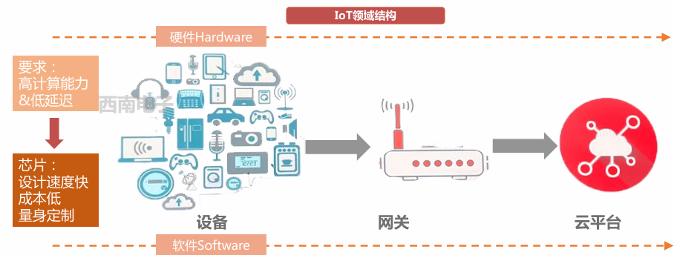物联网设备通常要求低功耗、小体积和高集成度。嵌入式市场具备少量多样的特点，在各细分应用场景并未形成真正壁垒，架构的选择五花八门。传统的ARM架构虽然广泛应用于该领域，但由于其授权费用较高，指令数繁多，不同的架构分支彼此不兼容，限制了部分开发者的选择。

表 2

IoT领域结构图

与之相对比，RISC-V有独特优势，其架构简洁高效，适合低功耗芯片设计；可以根据需求添加专用指令，提升性能；无需授权费用，大幅降低中小企业的研发成本。因此很多公司选择RISC-V进行研发：

SiFive公司：位于旧金山，是RISC-V生态的先行者，创立于2007年，其创始人即发明并开发RISC-V的UCB团队。从2015年开始，该公司发布了许多基于RISC-V的处理器内核，主要针对从发烧友到主要制造商的各个级别的开发。2017年，该公司发布了U54-MC Coreplex，这是第一款支持Linux，Unix和FreeBSD的基于RISC-V的芯片。2019年，该公司通过推出用于嵌入式架构的64位微控制器S2 Core IP系列扩展了其产品组合。 截至目前，SiFive推出了多款面向IoT的RISC-V芯片，广泛用于智能传感器、边缘计算设备等领域。

阿里平头哥半导体：阿里巴巴创建的平头哥半导体公司是2018年9月由阿里巴巴全资收购的杭州中天微和阿里达摩院合并而成，且由阿里全资控股。主要发力于32位高性能和低功耗嵌入式CPU的IC设计。平头哥打造了面向领域定制优化的芯片平台（Domain specific SoC），提供包括CPU IP、SoC平台以及算法在内的软硬件资源，面向不同AIoT场景为企业和开发者提供不同层次的芯片服务。在阿里的规划中，玄铁910的高性能IP核将为国内科技企业，大幅度降低进入高性能CPU领域的门槛。其推出的“玄铁”系列RISC-V处理器，专为IoT和AIoT（人工智能物联网）设计，支持多种异构计算任务。

6.2 高性能计算

随着数据量的爆炸式增长，传统x86架构在能效比和扩展性方面逐渐显露瓶颈。超算中心与云计算平台对算力密度和功耗效率的要求日益严苛，而x86架构的复杂指令集和固定设计模式难以满足异构计算场景的灵活需求。以Intel至强处理器为例，其单颗芯片TDP（热设计功耗）普遍超过200W，在超大规模集群中能源成本占比很高。

在计算领域，RISC-V架构也有独到之处，RISC-V架构易于与其他加速器协同工作，构建高效异构计算系统，而且Linux、Debian、Fedora等主流操作系统已经支持RISC-V，为大规模部署提供基础。

Ventana Micro Systems公司推出多核RISC-V处理器，目标是替代x86架构在服务器市场中的地位，适用于云计算和大数据处理。该公司近期和 Imagination Technologies合作，构建基于 RISC-V 的 CPU-GPU 平台，这将进一步改善 RISC-V 指令集架构，增强和 Arm、x86 竞争的实力。

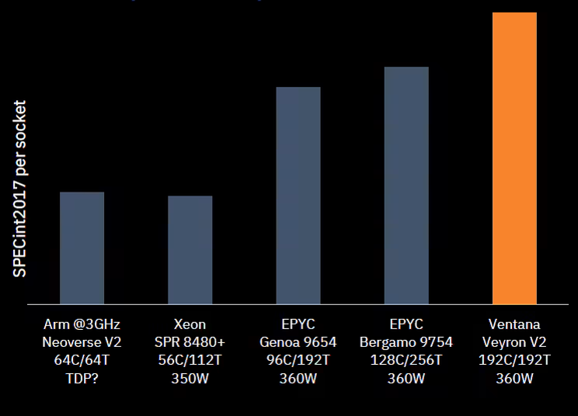

表 3

Ventana 与其他流行处理器的比较

6.3 自动驾驶

自动驾驶系统需在极端功耗约束下实现每秒万亿次运算，同时满足功能安全等级。传统方案多采用ARM+GPU异构架构，但存在指令集封闭导致的算法固化问题。

RISC-V的优势在于，其开源特性使得芯片设计过程透明，便于审查和安全性优化；允许开发者根据算法需求添加专用指令，以提升AI模型的执行效率；低延迟响应使RISC-V很适合边缘计算场景，满足自动驾驶对实时性的要求。

基于此，特斯拉在在下一代HW5.0系统中引入双RISC-V核，分别负责传感器数据预处理与安全监控，以实现更高的能效比和更强的定制能力。中科院寒武纪科技在其未来产品路线图中也提及了对RISC-V的支持，特别是在AI推理芯片方向。

6.4 综合讨论与总结

RISC-V凭借其开源特性、模块化设计及可扩展性，已在物联网、高性能计算和自动驾驶三大领域展现出独特价值。尽管生态成熟度仍落后传统架构3-5年，但RISC-V通过场景驱动的技术演进路径，正加速构建覆盖边缘到云端的全栈竞争力。未来，随着AI-ISA融合与Chiplet互连技术的突破，RISC-V有望在泛在计算时代重塑全球处理器产业格局。

1. 参考文献
2. RISC-V 指令集介绍原创 [EB/OL]. CSDN博客. <https://blog.csdn.net/qq_57502075/article/details/132015845>.
3. JTWQWQ. Ultralytics-YOLO11 在建筑安全检查中的应用 [EB/OL]. CSDN博客, 2025-06-01. <https://blog.csdn.net/jtwqwq/article/details/140194542>.
4. 刘畅, 武延军, 吴敬征, 等. RISC-V指令集架构研究综述[J]. 软件学报, 2021, 32(12): 3992–4024. DOI:10.13328/j.cnki.jos.006490.
5. RISC-V 简介（2）RISC-V指令集的特点及分类 [EB/OL]. 腾讯云开发者社区, 2021. <https://cloud.tencent.com/developer/article/1853801>.
6. 胡振波. RISC-V的爆发, 是中国芯片产业的一次机遇![J]. 单片机与嵌入式系统应用, 2019, 19(7): 1–3.
7. 王诲喆, 唐丹, 余子濠, 等. 开源芯片、RISC-V与敏捷开发[J]. 大数据, 2019, 7(4): 50–66. DOI:10.11959/j.issn.2096-0271.2019032.
8. 【RISC-V 指令集】RISC-V 向量V扩展指令集介绍(一) [EB/OL]. CSDN博客, 2022. <https://blog.csdn.net/u011376987/article/details/136424150>.
9. 何小庆. RISC-V处理器嵌入式开发概述[J]. 单片机与嵌入式系统应用, 2020, 20(11): 1–6.
10. RISC-V特权架构- 特权模式与指令原创 [EB/OL]. CSDN博客, 2022. <https://blog.csdn.net/zyhse/article/details/136322722>.
11. RISC-V 特权级介绍 [EB/OL]. 重庆大学软件综合设计实验文档. <https://co.ccslab.cn/rv/csr/>.
12. RISC-V 安全拓展调研（Part 1）[EB/OL]. 泰晓科技, 2021. <https://tinylab.org/rvsec-intro-part1/>.
13. 吴思宇. RISC-V 密码学指令扩展（K扩展）功能概述 [EB/OL]. WuSiYu Blog, 2022. <https://wusiyu.me/riscv-k-crypto-ext/>.
14. Rout, S., & Shekhar, C. (2024). The Rise and Popularity of RISC-V. TechRxiv. <https://www.techrxiv.org/doi/full/10.36227/techrxiv.172123425.58356523/v1>
15. RISC-V Vector Processing is Taking Off | SiFive. <https://riscv.org/blog/2022/06/risc-v-vector-processing-is-taking-off-sifive/?utm_source=chatgpt.com>
16. Exploring RISC-V ISA Developments and Technical Highlights from 2024. [Exploring RISC-V ISA Developments and Technical Highlights from 2024 – RISC-V International (riscv.org)](https://riscv.org/blog/2024/12/exploring-risc-v-isa-developments-and-technical-highlights-from-2024/)
17. Suárez, D., Almeida, F., & Blanco, V. (2024). Comprehensive analysis of energy efficiency and performance of ARM and RISC-V SoCs. The Journal of Supercomputing, 80(6), 12771–12789. DOI: 10.1007/s11227-024-05946-9
18. Amin Sarihi, Ahmad Patooghy, Peter Jamieson, Abdel-Hameed A. Badawy:Hardware Trojan Insertion Using Reinforcement Learning. CoRR abs/2204.04350 (2022)
19. Cannizzaro, M. J., Gretok, E. W., & George, A. D. (2021). RISC-V benchmarking for onboard sensor processing. In 2021 IEEE Space Computing Conference (SCC) (pp. 46–59). IEEE. <https://doi.org/10.1109/SCC49971.2021.00013>
20. Bora, S., & Paily, R. (2021). A high-performance core micro-architecture based on RISC-V ISA for low-power applications. IEEE Transactions on Circuits and Systems II: Express Briefs, 68(6), 2132–2136. <https://doi.org/10.1109/TCSII.2020.3043204>
21. Chen, T., Li, Q., & Wang, H. (2022). RISC-V in edge computing: A case study of AIoT applications. IEEE Transactions on Computer-Aided Design of Integrated Circuits and Systems, 41(3), 456-468
22. Zhang, Y., Liu, Z., & Zhou, X. (2021). RISC-V for autonomous vehicles: Challenges and opportunities. ACM Transactions on Embedded Computing Systems, 20(4), 1-25
23. Semico Research. (2022). RISC-V in data centers: Disrupting the x86 dominance (Report No. SC2212)
24. RISC-V Market Report: Application Forecasts in a Heterogeneous World
25. https://theshdgroup.com/wp-content/uploads/2024/01/RISC-V-Market-Analysis-2024-Abridged-Report-2.pdf